（様式2）
提出日 年 月 日
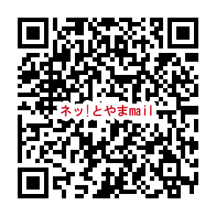
－親学び企業内啓発講座事業－
企業内家庭教育講座 実績報告書
メールフォーム
からの連絡は、
こちらから

●メールまたはＦＡＸでご提出ください。
同内容を「子育てネッ！とやま」のメールフォームから送信していただいても構いません。
企業名
担当者名 | （部署・役職） （氏名）
実施日 | 月 日（ ）  時 分～ 時 分 | 会場 | 参加者数  人
講師名
演題
テーマ
事業についての
ご感想・ご意見等
事業  アピール | 企業名や写真を県教委のホームページ、チラシに  □載せてよい □載せない  ※掲載写真については、事前に確認させていただきます。
事業の継続 | 来年度に向けて  □実施したい □実施しない □今後検討する
事業終了後、２週間以内にご提出ください。
問い合わせ・提出先
〒９３０－８５０１ 富山市新総曲輪１－７
富山県教育委員会 生涯学習・文化財室
ＴＥＬ：０７６‐４４４‐３４３５
ＦＡＸ：０７６－４４４－４４３４
問い合わせ・提出先
〒９３０－８５０１ 富山市新総曲輪１－７
富山県教育委員会 生涯学習・文化財室
ＴＥＬ：０７６‐４４４‐３４３５
ＦＡＸ：０７６－４４４－４４３４
問い合わせ・提出先
〒９３０－８５０１ 富山市新総曲輪１－７
富山県教育委員会 生涯学習・文化財室
ＴＥＬ：０７６‐４４４‐３４３５
ＦＡＸ：０７６－４４４－４４３４
問い合わせ・提出先
富山県教育委員会 生涯学習・文化財室
ＴＥＬ：０７６‐４４４‐３４３５
ＦＡＸ：０７６－４４４－４４３４

